安全评价报告公开信息表
项目名称 | 阜宁县扶贫服务公司水上加油点安全现状评价报告
完成时间 | 2026.6.15
评价人员
 | 姓名 | 资格证书号 | 从业号
项目负责人 | 周巧云 | 20231004632000007942 | 32240386462
项目组成员 | 樊淼 | 10333243309322995 | 32120119090
项目组成员 | 黄爱民 | 20231004632000001025 | 19240396958
项目组成员 | 刘二平 | 03320241036000000887 | 37250438462
项目组成员 | 左襄黎 | 2017033320332017320901000359 | 37260448596
项目组成员 | 廉理 | 03320241032000002352 | 37250427331
技术专家 | 周荣和、严坤
现场勘察人员及时间 | 周巧云、樊淼、黄爱民、刘二平、廉理、左襄黎，2026年5月29日
现场核查的人员和时间 | 周巧云、黄爱民
项目简介 | 阜宁县扶贫服务公司水上加油点位于阜宁县射阳河边（北岸阜东大桥东侧1000米），加油点设加油机1台、货油舱1只39.2m³。采用自吸式加油工艺。
现场照片 | 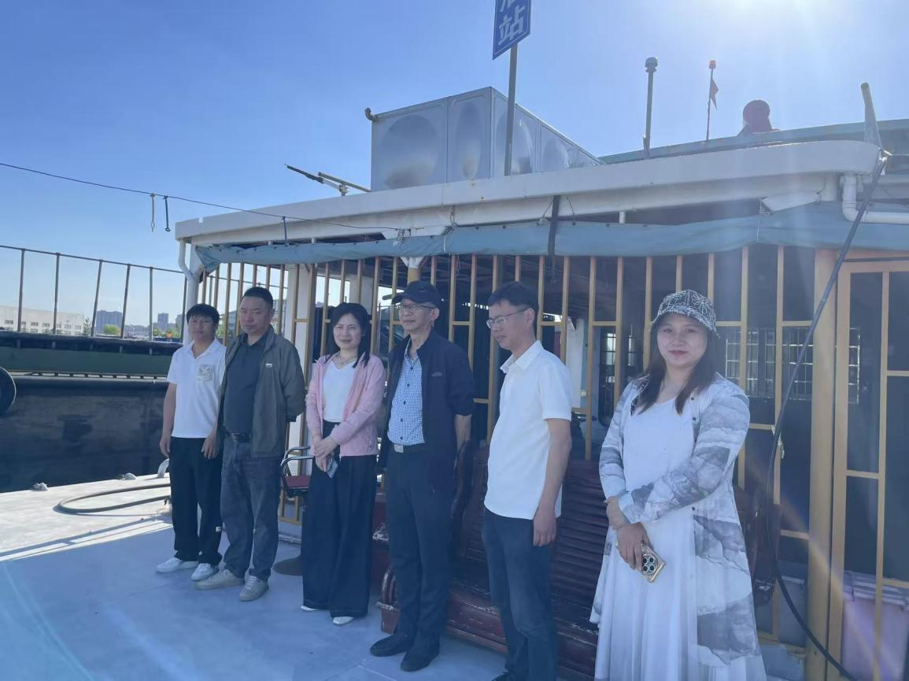  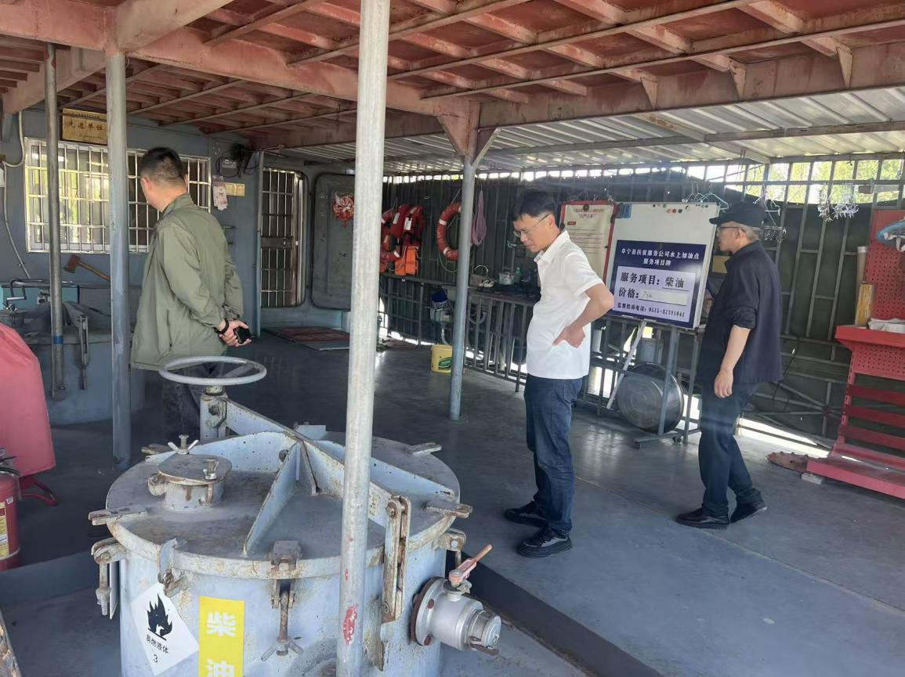
被评价单位信息反馈情况 | 满意

合同封面：
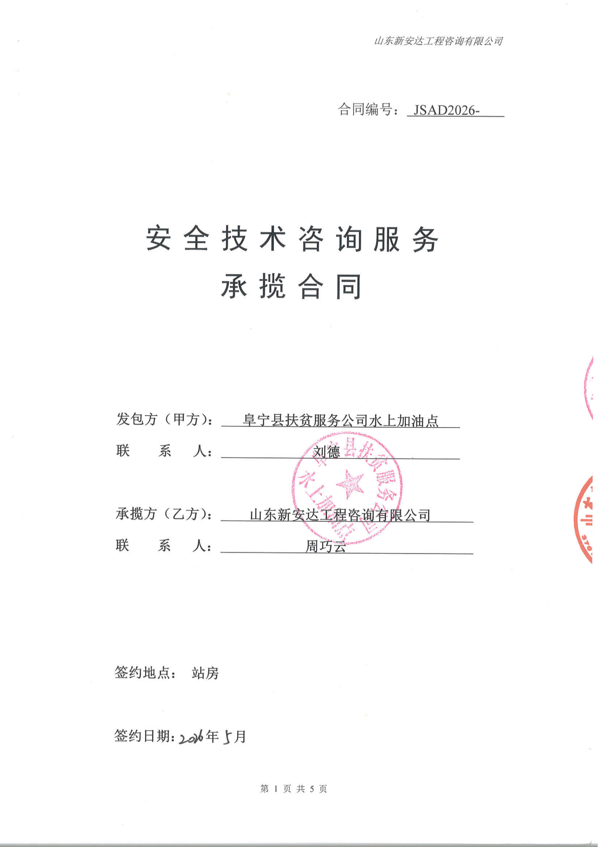

报告外封：
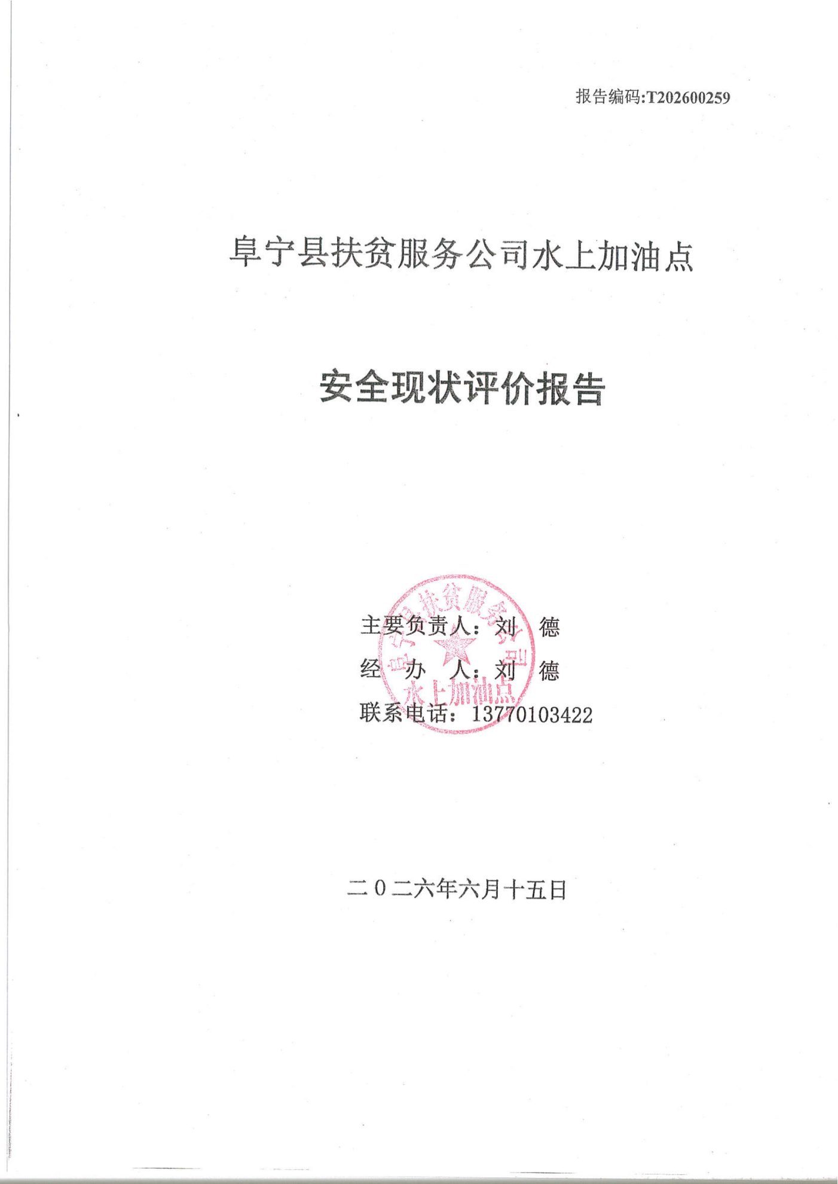

报告内封：
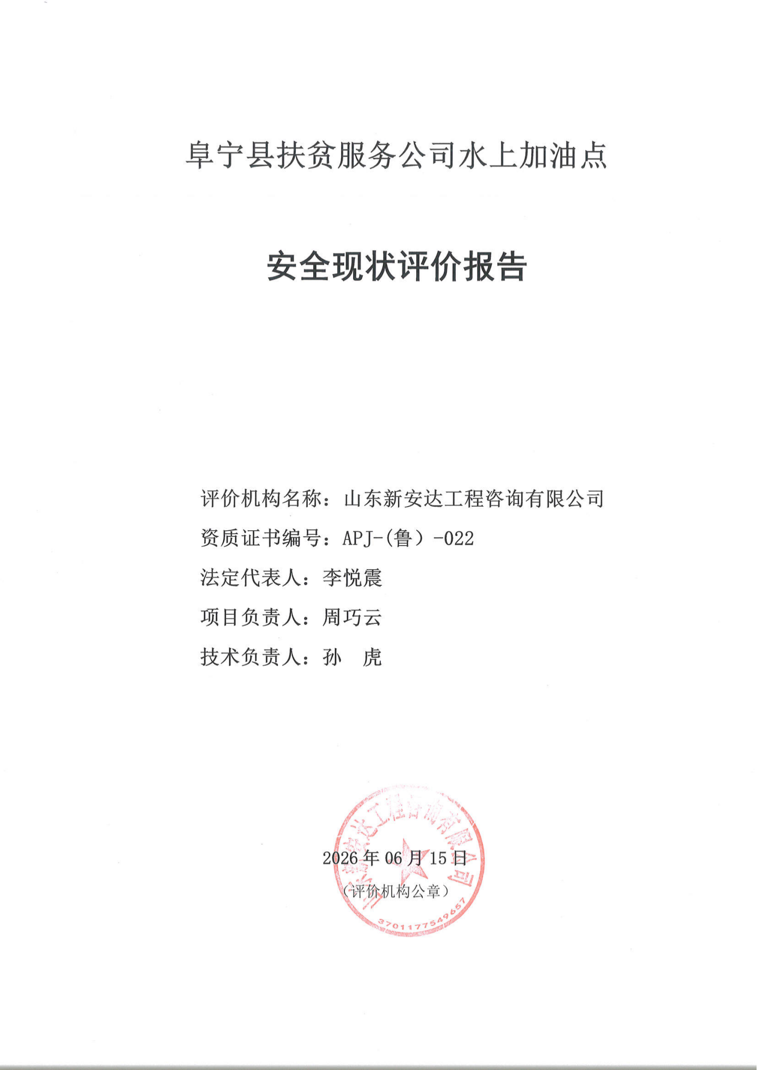

结论页：
